数据分析与可视化
个人项目开题报告

题 目： | 家庭日常开销体检：基于账单可视化的个人与家庭理财辅助工具
姓 名： | 周笑宇
学 号： | 42519045

西南财经大学
2026–2027学年 第一学期
目 录

第 1 章 研究动机 4
1.1 一个真实的场景 4
1.2 痛点：不是不会记账，而是“记不动、看不懂” 4
1.2.1 痛点一：手动记账无法坚持 4
1.2.2 痛点二：数据在沉淀，理解没有发生 5
1.2.3 痛点三：知道了也未必知道怎么办 5
1.3 项目目标 5
第 2 章 项目调研 5
2.1 一手调研：社区参与式观察与半结构化访谈 6
2.2 竞品调研：为什么已有工具没有解决这个问题 7
2.3 文献调研：方法依据 8
2.3.1 图形感知理论 8
2.3.2 信息仪表板设计原则 8
2.3.3 最小可行产品方法 8
2.4 调研小结 8
第 3 章 预期解决方案设计 8
3.1 产品形态与核心流程 8
3.2 人工智能功能设计：核心支撑而非锦上添花 11
3.3 技术选型与放弃理由 11
3.4 不做清单（最小可行版本的边界） 12
第 4 章 解决方案评估方法与评估指标 13
第 5 章 数据获取方案 14
5.1 数据来源与获取路径 14
5.2 开发期数据落盘情况 14
5.3 数据更新与成本 15
5.4 隐私处理流程 15
第 6 章 项目风险评估 16
6.1 合规声明 17
第 7 章 参考资料列表 17

第 1 章 研究动机

1.1 一个真实的场景
在西南财经大学周边的居民社区，多数家庭的日常开支由一名成员集中管理，通常是退休或临近退休的阿姨。她们每天经手买菜、日用品、水电燃气、话费宽带等数十笔小额支出，单笔金额多为几十元；到月末汇总时，往往只能留下一个大致印象，难以说清各项开销的具体去向。我在课程第 1 周的社区调研（2026 年 9 月 12 日，学校周边居民休闲广场）中记录到的原话包括：“楼道灯又坏了得找人来修一修”“小区车位太少，一旦下班晚一点回来就没车位了”。这些围绕物价、缴费与家庭事务的日常交谈说明：该人群对生活成本较为敏感，处理家庭财务信息也以面对面、口头交流的方式为主。
从时间结构上看，这类支出分散在整个月份：水电燃气按月扣缴，话费与宽带按月或按季，买菜与日用品则几乎每天发生。各笔支出发生的时间与金额互不关联，仅凭记忆很难在月底还原出完整的开销结构。这也从一个侧面解释了，为什么逐笔登记的记账方式在这一人群中难以长期维持。

1.2 痛点：不是不会记账，而是“记不动、看不懂”
本项目的目标用户是有开销记录与解读需求的个人及家庭用户：既包括为全家管理日常开支的家庭成员，也包括希望理清个人账单的年轻人（如大学生）。社区访谈显示，这一人群的理财信息困境可以归纳为三个层层递进的痛点，分别对应记账行为的三个环节。

1.2.1 痛点一：手动记账无法坚持
受访者“阿姨甲”表示：“几年前记过账，记了几个月就没能坚持下来。日常开销零零碎碎、笔数太多，根本记不过来，家里又有大小家务要做，实在抽不出时间记账。”这揭示了一个容易被现有记账类工具忽视的问题：这类产品的核心门槛不在于使用方法，而在于持续手动录入所需的时间成本；对于家务负担较重、小额消费频次较高的用户而言，这一成本很难长期承受。

1.2.2 痛点二：数据在沉淀，理解没有发生
从另一个角度看，这类用户并不缺少数据：受访者“阿姨乙”表示，自己“平时用微信多一些，家里的水电费、话费大多在微信上交，省得跑线下；支付宝偶尔也会用”。微信与支付宝的账单功能已经自动记录了每一笔交易，并提供分类视图。问题在于，“有分类”不等于“看得懂”：账单页以流水形式罗列数据与图表，呈现的是记录本身，而非可以直接采纳的结论，用户很难从中得知“这个月在外卖上多花了约 200 元”这类信息。

1.2.3 痛点三：知道了也未必知道怎么办
即使用户自行查看了账单，找出“哪块花多了”之后，下一步采取什么行动仍需要生活经验的支撑。已有研究指出，图形呈现的价值在于缩短从数据到判断的距离（Cleveland & McGill, 1984）；而从判断到行动之间还有一层距离，需要把统计结论翻译成“每周少点两次外卖，一个月大约能省 200 元”这样的生活化建议。

1.3 项目目标
基于以上痛点，本项目的目标确定为：为有开销记录与解读需求的个人及家庭用户提供一个“上传账单即得体检报告”的免费网页工具。该工具自动将每月开销分类汇总，以可视化方式呈现开销结构与异常变化，并由大语言模型生成通俗解读与可执行建议，使用户在几分钟内获得过去需要记账数月才能形成的开销认知。
需要强调的是，本项目不试图取代微信/支付宝的账单记录能力（记录已经自动完成了），而是补上“从记录到理解、从理解到行动”的最后一公里。这一差异化定位直接回应了第 1.2 节的三个痛点：用户无需任何手动录入（解决痛点一），工具消费的正是其已有的账单导出数据（承接痛点二），人工智能解读负责翻译与建议（解决痛点三）。

第 2 章 项目调研
本章按“定痛点 → 定参照 → 补盲区”的推理链组织：先用一手访谈证据确认痛点真实存在，再用竞品分析确认市场缝隙，最后用文献确认方法有依据。

2.1 一手调研：社区参与式观察与半结构化访谈
方法：我于课程第 1 周起进入学校周边居民休闲社区（线下实体场合），以“先听后问”的方式参与式观察；第 2 周起，围绕“日常开销与记账”主题，对社区中关注日常开销的居民进行半结构化闲谈式访谈（访谈记录见周笑宇, 2026）。受访者均以化名记录，经口头同意后记录回答内容，如表 2-1。
表 2-1 围绕日常开销的访谈证据（节选，回答经书面化整理，保留原意）
编号 | 受访者 | 场合 | 访谈回答（书面化整理） | 指向的痛点
访谈一 | 阿姨甲 | 居民休闲广场 | “几年前记过账，记了几个月就没能坚持下来。日常开销零零碎碎、笔数太多，记不过来，家里又有大小家务要做，实在抽不出时间。” | 手动记账不可持续（痛点一）
访谈二 | 阿姨甲 | 居民休闲广场 | “当然愿意用，有人帮忙把开销整理出来，我轻松多了。” | 对自动分类整理存在真实意愿
访谈三 | 阿姨乙 | 居民休闲广场 | “平时用微信多一些，家里的水电费、话费大多在微信上交，省得跑线下；支付宝偶尔也会用。” | 数据已在支付工具中自动沉淀，微信为首要数据源
访谈四 | 叔叔甲 | 居民休闲广场 | “之前没有用过，也没注意到有这类功能。”（指随手记及支付宝账单功能） | 竞品功能未触达目标用户
访谈五 | 阿姨丙 | 居民休闲广场 | “多少还是会有些顾虑，担心隐私数据泄露，比如姓名、电话、住址这些会不会有风险。” | 隐私设计依据（见第 5.4 节、风险四）

推理：上述五条回答构成了一个较完整的证据链。阿姨甲的两段回答表明，记账应用这类“记录环节”的方案对她已经失效，而她对自动化整理抱有明确意愿；阿姨乙的回答说明“数据环节”并非瓶颈，支付账单已自动沉淀；叔叔甲的回答说明现有工具的分类功能对目标用户而言并不“可见”，竞品并未真正触达这一人群；阿姨丙的回答则提前揭示了本项目需要正面处理的隐私顾虑。据此可以推断：该人群的理财信息困境主要集中在“从已有数据到可理解结论”的转化环节，而非数据采集环节；同时，任何替代方案若不能正面回应隐私顾虑，将很难被这一人群接受。

2.2 竞品调研：为什么已有工具没有解决这个问题
必须承认，“账单分类可视化”并非新概念。我对三类现有方案的对比如表 2-2。
表 2-2 竞品对比与差异化定位
方案 | 能做到 | 没做到 / 不适合目标用户 | 本项目的差异
微信/支付宝内置账单 | 自动记录、按交易分类罗列、月度饼图 | 面向“查询”而非“解读”；无结论式语言；入口较深。叔叔甲明确表示“之前没有用过，也没注意到有这类功能”，说明该功能对目标用户而言并未真正发挥作用 | 结论先行：打开即见“这个月怎么了”三句话
记账类应用（随手记等） | 手动记账、预算管理、社区内容 | 依赖持续手动录入，用户弃用率高（访谈一为直接证据）；功能臃肿 | 零录入：上传即用，单场景闭环
通用大模型对话（ChatGPT 等） | 可以分析粘贴的账单文本 | 无固定可视化、无计算事实约束，回答易漂移；对不熟悉对话式人工智能的用户门槛高 | 事实锚定：大语言模型只基于程序算出的统计量解读，图文绑定

结论：从上述对比可以看出，在“自动记录”（支付工具已经解决）与“人工理解”（用户难以做到）之间，缺少一个面向不主动查看账单人群的解读层，这正是本项目试图填补的位置。

2.3 文献调研：方法依据

2.3.1 图形感知理论
Cleveland 与 McGill（1984）的经典实验确立了位置编码优于面积/角度编码的感知层级；本项目据此在图表选型上优先使用条形图呈现分类对比与环比激增（位置编码），仅在展示构成占比时使用饼/环图（Few, 2013 明确建议占比图仅用于少数类别的构成展示）。

2.3.2 信息仪表板设计原则
Few（2009；2013）提出仪表板应服务“一眼看懂”的监控式阅读：指标卡片在前、图表在后、结论文字与图形绑定。本项目“体检报告卡片 + 4 张核心图”的版式即遵循此原则，目标是让不熟悉数据的用户在 3 分钟内完成一次完整的自我审视。

2.3.3 最小可行产品方法
Ries（2011）强调以最小功能集合验证核心假设再迭代。本项目的核心假设是“用户愿意用自动解读替代手动记账”，验证该假设只需要“上传、分类、图表、解读”一条闭环，故最小可行版本的范围控制得较为严格（见第 3.4 节“不做清单”），并计划以 5-10 位真实用户的使用反馈作为迭代依据。

2.4 调研小结
三类调研互相咬合：访谈证明痛点真实（访谈一至访谈五），竞品分析证明缝隙存在（表 2-2），文献证明方法可靠（Cleveland & McGill, 1984; Few, 2009; 2013; Ries, 2011）。据此，项目的必要性与可行性同时成立。

第 3 章 预期解决方案设计

3.1 产品形态与核心流程
产品形态为免费公开部署的网页单页应用，核心流程为一条直线（见图 3-1）：上传账单文件（微信/支付宝官方导出格式），系统在内存中解析与分类汇总，展示 4 张统计图表，生成人工智能体检报告，关闭页面后数据即被清除。用户更换账单文件重新上传后，全部图表与报告会即时重算刷新，形成“改输入 → 重算 → 刷新结果”的可交互闭环。
图 3-1 系统核心流程
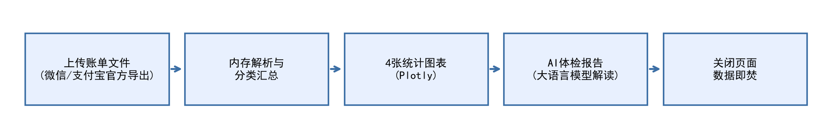
最小可行版本包含 5 个核心视图：①体检报告卡片（人工智能生成）：一句话总结 + 花费最多分类 + 环比激增项 + 1-3 条建议；②月度开销走势图（图 3-2）；③分类开销条形图（图 3-3，位置编码优先）；④开销结构环图（图 3-4）；⑤环比激增项条形图（图 3-5，自动检测环比增加最大的 3 个分类）。图 3-2 至图 3-5 为最小原型基于虚构样例数据（见第 5.2 节）生成的核心视图效果。
图 3-2 月度开销走势（原型效果，虚构样例数据）
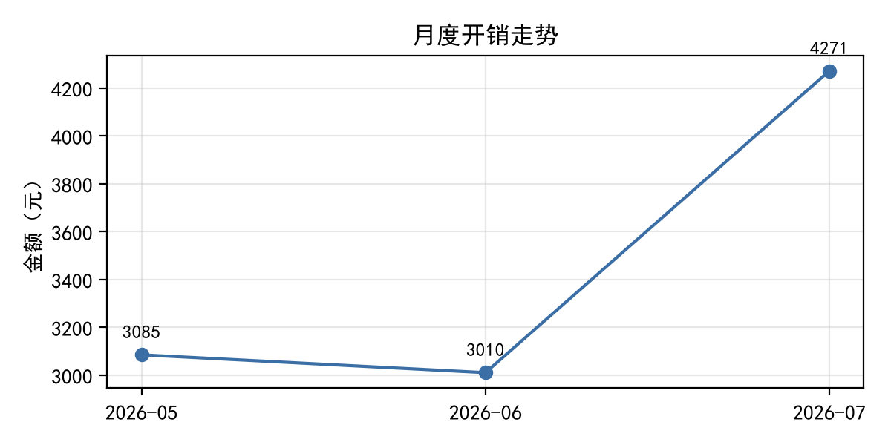
图 3-3 分类开销 TOP6（原型效果，虚构样例数据）
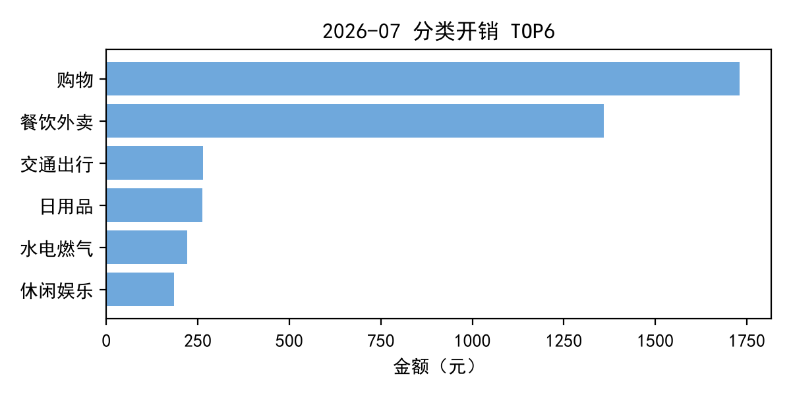
图 3-4 开销结构环图（原型效果，虚构样例数据）
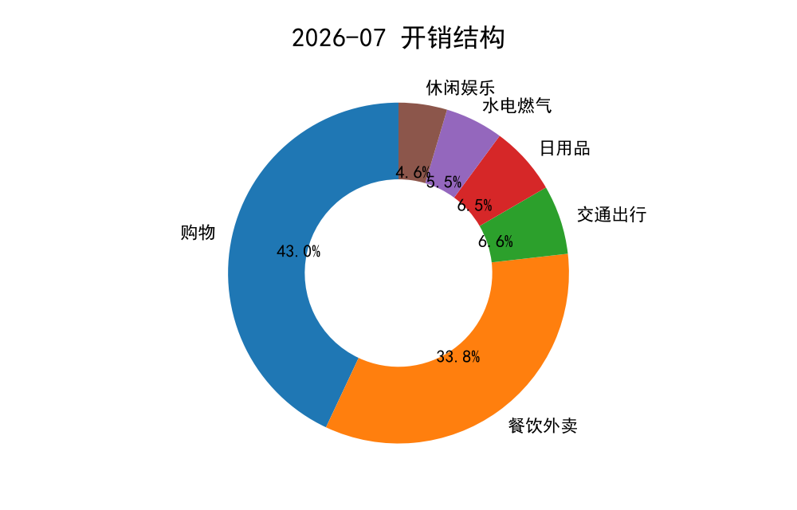
图 3-5 环比激增项检测（原型效果，虚构样例数据）
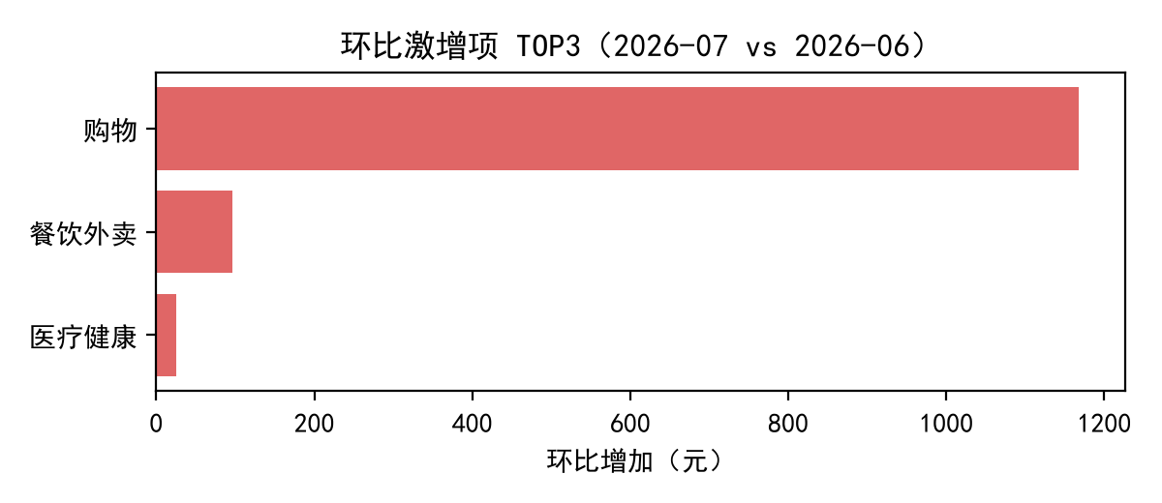

3.2 人工智能功能设计：核心支撑而非锦上添花
本项目的智能功能采用大语言模型解读（课程允许的二选一之一）。它是产品的核心支撑：删掉这一功能，产品只剩静态图表，用户得到的仍是“数据陈列”而非第 1.2 节痛点三所要求的“结论与行动”。为保证该功能真正发挥作用、避免仅停留在表面，设计上采用事实锚定机制：大语言模型的输入不是用户原始账单，而是程序预先计算好的统计结果（月度总额、分类明细、环比变化），并在提示词中硬性约束“只依据给出的数字回答，不得编造额外数据”，输出结构固定为“总结—异常归因假设—建议—免责声明”四段。这一设计同时服务于第 4 章的可评估性（可检测人工智能是否编造）与第 6 章的合规性（不向第三方传输原始账单）。

3.3 技术选型与放弃理由
表 3-1 技术选型对比（含比较对象与放弃理由）
环节 | 选定方案 | 比较对象 | 放弃理由（来自项目约束）
网页框架 | Streamlit（Python） | Gradio；Flask | Gradio 面向模型演示、多页布局能力弱；Flask 需手写前后端，一人 12 周约束下开发成本过高。Streamlit 与“上传→计算→展示”的数据管线形态完全同构，且免费云部署成熟
可视化库 | Plotly | ECharts；Matplotlib | ECharts 需维护脚本交互层；Matplotlib 为静态图库，不满足交互查看需求。Plotly 与 Streamlit 原生集成，交互与导出一体
大语言模型 | DeepSeek 接口 | 本地开源模型；其他商业接口 | 本地模型受个人算力约束不可行（课程否决清单第 2 条）；其他商业接口单价更高。DeepSeek 与课程已学接口（OpenAI 兼容格式）一致，迁移成本为零
部署 | Streamlit Community Cloud | Hugging Face Spaces；自购服务器 | 自购服务器产生成本（违反零成本约束）；Hugging Face Spaces 对 Streamlit 支持不如前者直接
数据存储 | 不存储（会话内存） | SQLite；云端数据库 | 存储用户账单引入隐私与合规风险，且单次分析场景无需持久化（见第 6 章）

上述选型中，Streamlit 与 Plotly 均有持续维护的官方文档（Streamlit Inc., 2024；Plotly Technologies Inc., 2024），开发中遇到的问题可以方便地检索到解决方案。

3.4 不做清单（最小可行版本的边界）
1. 不做账单自动导入：支付宝已关闭个人账单自动拉取接口，任何“自动同步”方案均涉及违规抓取，故只支持用户手动导出文件上传；
2. 不做投资理财账户对接：股票、基金、存款账户涉及资金安全与合规，超出课程“不涉资金交易”红线；
3. 不做多成员家庭预算管理：家庭成员权限、预算分摊是协作产品问题，会把单场景闭环拖成平台型产品；
4. 不做移动端应用：仅提供响应式网页，原生应用的开发与上架成本与一人 12 周约束冲突；
5. 不做账单云端存储与历史档案：坚持“用完即弃”，不建设数据库，从架构上排除隐私泄露风险；
6. 不做消费信贷、分期推荐等变现功能：与“工具中立、不诱导消费”的产品立场冲突。

第 4 章 解决方案评估方法与评估指标
所有指标均有明确定义、测量方法与目标值，评估在课程第 12 周部署后以 5-10 位真实用户为样本执行。
表 4-1 评估指标体系
编号 | 指标 | 定义与测量方法 | 目标值
指标一 | 分类准确率 | 从解析结果随机抽取 100 条交易，人工比对分类是否合理 | ≥ 90%
指标二 | 核心视图渲染时间 | 从上传完成到 5 张视图全部可交互的秒数（5 台不同设备实测取中位数） | ≤ 5 秒
指标三 | 人工智能报告事实一致性 | 人工核对报告中引用的每个数字是否能在程序统计结果中找到对应，统计“编造次数” | 编造次数 = 0
指标四 | 可读性评分 | 5 位目标用户对人工智能报告按 1-5 分打分（1=看不懂，5=一眼懂），取平均 | ≥ 4.0
指标五 | 任务完成率 | 给定任务“说出你这个月花得最多和涨得最快的两类”，用户不经提示独立完成的比例 | ≥ 80%
指标六 | 复用意愿 | 使用后被问“下周还会再用吗”，回答“会”的比例 | ≥ 60%

评估流程见图 4-1：邀请 5-10 位社区或同学用户，现场观察完成指定任务测试（对应指标五），收集可读性评分与复用意愿（对应指标四、指标六），开发者核对分类准确率与报告事实一致性（对应指标一、指标三），根据反馈迭代一轮，输出《用户反馈报告》（课程第 12 周交付物）。选择这组指标的理由：前三项指标度量“系统是否做对”（客观），后三项指标度量“用户是否受益”（主观），两者结合才能支撑“有效”的结论（Munzner, 2014）。
图 4-1 评估实施流程
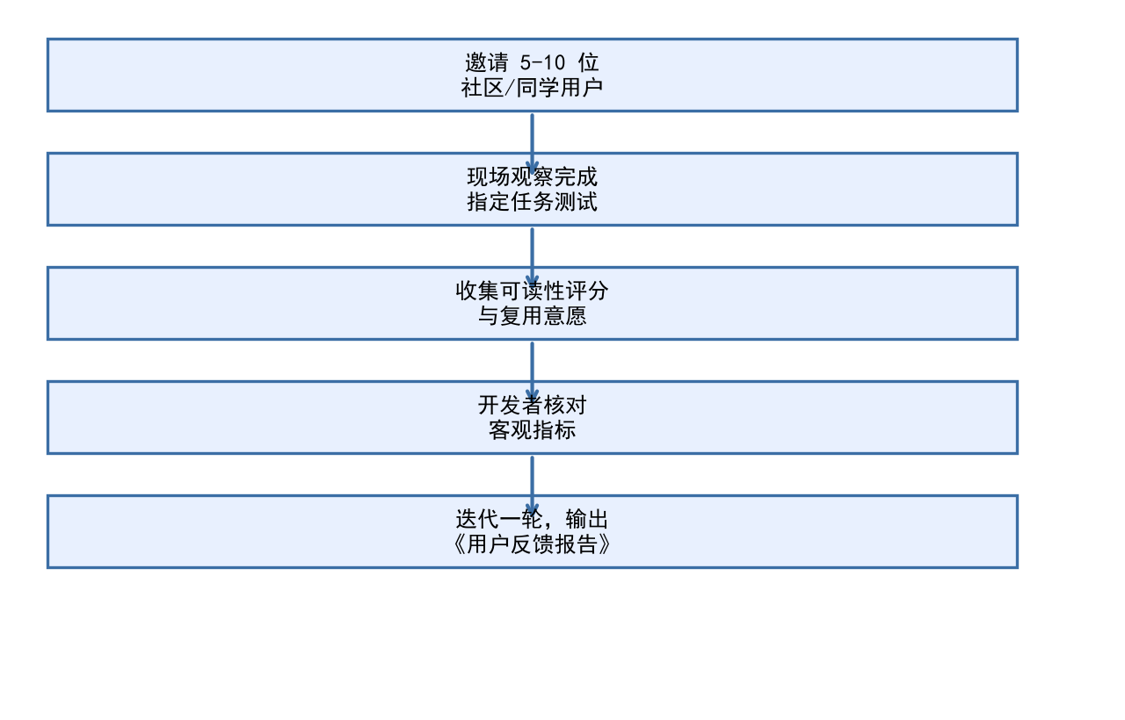

第 5 章 数据获取方案

5.1 数据来源与获取路径
本项目的分析对象是用户本人导出并上传的支付账单，获取路径零成本、零法律障碍：微信端为“我→服务→钱包→账单→常见问题→下载账单”，支付宝端为“我的→账单→开具交易流水证明”，二者均为支付平台向用户本人提供的官方自助导出通道（腾讯, 2026；支付宝, 2026），不涉及任何爬虫、第三方接口或付费数据源，符合课程“数据免费可得”的准入要求。访谈三同样确认：对目标用户而言，微信账单即可覆盖其主要生活缴费场景，单一数据源即可支撑完整分析。

5.2 开发期数据落盘情况
为避免“计划从某处获取数据”的空泛（课程扣分点），开发期数据已实际落盘，见表 5-1。
表 5-1 开发样例数据集说明
项目 | 说明
文件 | sample_bill.csv（虚构样例，仅用于开发与演示，字段结构对齐微信/支付宝导出格式）
记录数 | 约 240 条交易记录
时间范围 | 2026 年 5 月至 7 月（3 个完整自然月，支撑环比分析）
关键字段 | 交易时间、交易分类、商品、收/支、金额、支付方式
验证结论 | 最小原型已跑通全流程（解析→汇总→环比异常检测→图表输出），异常检测可正确识别构造的“购物”类激增

真实使用时，用户上传的账单字段与样例对齐，解析器复用同一套逻辑。

5.3 数据更新与成本
更新机制：无需额外更新，数据随用户每次上传即时产生，工具本身不维护数据集。成本：数据获取成本为 0；运行成本仅有大模型接口调用费，按 DeepSeek（2025）公布的定价，单次报告约数百词元，成本不足 0.01 元，开发与评估阶段预算 10 元以内。数据量评估：单用户单月账单通常 100-500 条记录，文件体积小于 1 MB，内存处理完全可行，无工程压力。

5.4 隐私处理流程
上传文件仅在网页会话内存中解析，不写入任何持久化存储，页面明示“关闭页面即删除，本工具不保存您的数据”；大语言模型仅接收聚合后的统计量（如“餐饮外卖 1400 元”），原始交易明细（商户名、商品）不发送至任何第三方。本节设计直接回应访谈五中阿姨丙的顾虑：“担心隐私数据泄露，比如姓名、电话、住址这些会不会有风险”（周笑宇, 2026）。针对该顾虑，产品在架构层面做三点保证：其一，账单导出文件本身不含用户姓名、电话、住址等身份信息（微信/支付宝官方导出为交易流水记录），从源头消除用户最担心的字段外泄；其二，解析全程在会话内存中进行，不落库、不写日志文件，关闭页面即销毁；其三，发送给大语言模型的仅为聚合统计量，且页面提供“发送内容预览”开关，用户可自行查验将要外发的全部内容。

第 6 章 项目风险评估
每条风险按“触发信号 → 具体动作 → 兜底方案”三件套展开，避免“我会努力克服”式的空话。
表 6-1 风险清单
编号 | 风险 | 触发信号 | 具体动作 | 兜底方案
风险一 | 目标用户不熟悉账单导出操作（官方导出路径较深） | 5 位试用者中 ≥2 位在导出环节求助 | 提供带截图的“三步导出手册”页内引导 | 降级为“手动记账 2 周”模板文件：用户按模板手填 14 天数据即生成报告
风险二 | 大语言模型输出编造数字或格式崩坏 | 指标三抽检发现编造，或输出无法解析 | 提示词强化数字锚定 + 输出结构校验，失败自动重试一次 | 重试仍失败则回退为“纯统计模板报告”（预置话术填充计算结果），保证产品可用
风险三 | DeepSeek 接口余额耗尽或服务不可用 | 调用返回余额不足错误或超时 | 余额低至阈值（5 元）时提前充值；监控调用错误 | 保留额度兜底；极端情况降级为无人工智能的纯图表版（产品主干不依赖人工智能存活）
风险四 | 用户拒绝上传账单（隐私顾虑） | 试用环节用户对“上传”按钮犹豫超过 1 分钟，或口头表达顾虑（访谈五已证实该顾虑真实存在） | 页面前置隐私承诺（“不落库、不存储、可查验外发内容”三句话置顶）+ 现场演示“刷新即失” | 提供“体验样例数据”模式：先看虚构样例的体检报告，认可后再上传自己的数据
风险五 | 微信/支付宝导出格式变动导致解析失败 | 用户上传后报错或字段缺失 | 解析器对字段名做模糊匹配 + 报错时提示“请核对是否为官方导出文件” | 保留手工映射列的兜底界面（用户自行指定哪列是金额/时间）
风险六 | 一人 12 周时间不足（范围失控） | 第 10 周结束时核心闭环未跑通 | 立即冻结新功能，只保“上传→分类→2 张图→模板报告”最小链路 | 以最小链路提交并如实说明（宁可范围小而完整，不可半途而废）
风险七 | 反馈用户不足 5 人 | 第 11 周结束时仍不足 5 人承诺试用 | 提前（第 10 周）预约广场熟人与同学父母各 2-3 位，现场指导使用 | 扩大至同学群体（大学生同样有账单解读需求，属同一痛点人群）

6.1 合规声明
本项目不涉及任何资金交易建议；不存储、不传播用户个人数据；样例数据全部虚构并标注；人工智能输出固定附带“仅基于账单数据的统计解读，不构成投资或消费承诺”的免责声明。

第 7 章 参考资料列表
[1] Cleveland, W. S., & McGill, R. (1984). Graphical perception: Theory, experimentation, and application to the development of graphical methods. Journal of the American Statistical Association, 79(387), 531–554.
[2] Few, S. (2009). Now You See It: Simple Visualization Techniques for Quantitative Analysis. Analytics Press.
[3] Few, S. (2013). Information Dashboard Design: Displaying Data for At-a-Glance Monitoring (2nd ed.). Analytics Press.
[4] Munzner, T. (2014). Visualization Analysis and Design. CRC Press.
[5] Ries, E. (2011). The Lean Startup. Crown Business.
[6] Streamlit Inc. (2024). Streamlit Documentation. https://docs.streamlit.io （访问日期：2026 年 10 月 23 日）
[7] DeepSeek. (2025). DeepSeek API 文档. https://api-docs.deepseek.com （访问日期：2026 年 10 月 23 日）
[8] Plotly Technologies Inc. (2024). Plotly.py Documentation. https://plotly.com/python （访问日期：2026 年 10 月 23 日）
[9] 周笑宇. (2026). 社区居民日常开销半结构化访谈记录（化名：阿姨甲、阿姨乙、阿姨丙、叔叔甲）.《数据分析与可视化》课程社区调研档案, 西南财经大学.
[10] 腾讯. 微信账单导出功能官方说明. 微信客户端内“我→服务→钱包→账单→常见问题→下载账单”；腾讯客服帮助中心：https://kf.qq.com （访问日期：2026 年 10 月 23 日）.
[11] 支付宝. 交易流水证明开具官方说明. 支付宝客户端内“我的→账单→开具交易流水证明”；支付宝服务大厅：https://cshall.alipay.com （访问日期：2026 年 10 月 23 日）.

